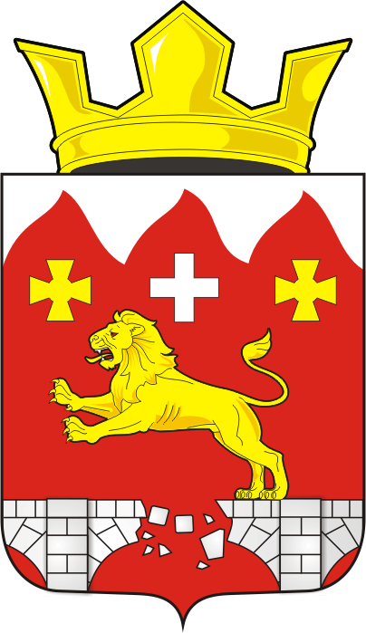
СОВЕТ ДЕПУТАТОВ муниципального образования БУРУНЧИНСКИЙ сельсоветСаракташского района оренбургской области
третий созыв

Р Е Ш Е Н И Е
Внеочередного шестнадцатого заседания Совета депутатов
Бурунчинского сельсовета третьего созыва

04.03.2022 | с. Бурунча | № 68

Об отмене Решения Совета депутатов Бурунчинского сельсовета
от 23.12.2012 года №57

В связи в вступлением в силу Федерального закона от 31.07.2020 № 248 –ФЗ «О государственном контроле (надзоре) и муниципальном контроле в Российской Федерации», руководствуясь Уставом муниципального образования Бурунчинский сельсовет Саракташского района Оренбургской области:
Совет депутатов Бурунчинского сельсовета
РЕШИЛ:
1. Решение Совета депутатов Бурунчинского сельсовета от 23.12.2012 года №57 Об утверждении Положения «Об осуществлении муниципального лесного контроля на территории муниципального образования Бурунчинский сельсовет Саракташского района Оренбургской области»
отменить.
2. Настоящее решение вступает в силу после официального опубликования путем размещения на официальном сайте администрации Бурунчинского сельсовета Саракташского района Оренбургской области.
3. Контроль за исполнением настоящего решения возложить на постоянную комиссию по мандатным вопросам, вопросам местного самоуправления, законности, правопорядка, работе с общественными и религиозными объединениями, национальным вопросам и делам военнослужащих (Пешкову Г.И.).

Председатель Совета депутатов сельсовета С.Н. Жуков

Глава муниципального образования
Бурунчинский сельсовет А.Н.Логинов

Разослано: депутатам, постоянной комиссии, прокуратуре района, официальный сайт, в дело.

